МИНОБРНАУКИ РОССИИ

ФГБОУ ВО

«МИРЭА - Российский технологический университет»

КАФЕДРА ИНСТРУМЕНТАЛЬНОГО И ПРИКЛАДНОГО

ПРОГРАММНОГО ОБЕСПЕЧЕНИЯ (ИППО)



ЛАБОРАТОРНАЯ РАБОТА № 2

ПО ДИСЦИПЛИНЕ «Проектирование и разработка баз данных»

«Выборка, ограничение и сортировка выходных данных из нескольких таблиц»

ВАРИАНТ 3

Выполнил

Валяев Данила Андреевич

группа ИКБО-08-18

Преподаватель

Матчин Василий Тимофеевич

# Цель работы.

Целью работы является получение навыков работы с базами данных, с использование структурированного языка запросов для создания запросов на выборку, с использованием функций сортировки данных и вложенных подзапросов.

# Теоретическое введение.

С помощью запроса SQL SELECT можно выполнять выборку данных из таблицы.

Для выполнения сортировки в строку запроса нужно добавить команду ORDER BY. После этой команды указывается поле, по которому производится сортировка.

Оператор LIKE используется в предложении WHERE для поиска заданного шаблона в столбце.

В сочетании с оператором LIKE используются два подстановочных знака:

— % - Знак процента представляет нулевой, один или несколько символов;

— _ - Подчеркнутый символ представляет собой один символ.

SQL условие BETWEEN позволяет легко проверить, находится ли выражение в диапазоне значений (включительно). Его можно использовать в операторе SELECT, INSERT, UPDATE или DELETE.

# Выполнения лабораторной работы.

*1. Задание:*

*Создать запрос, который будет выводить фамилию сотрудника, зарплату, квартальную зарплату с ежемесячной премией в 120 долларов. Назвать столбцы NAME, SAL, Q_SAL соответственно.*

*Решение:*

select last_name NAME, salary SAL, commission+120 Q_SAL

from employee;

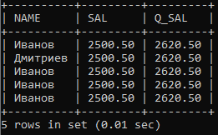

*2. Задание:*

*Создайте запрос для вывода фамилии, кода должности и даты начала работы всех сотрудников, нанятых в период с 20 февраля 1985 г. по 1 мая 1985 г. Отсортировать данные в порядке возрастания даты найма.*

*Решение:*

select last_name, job_id, hire_date from employee

where hire_date between '1985-02-20' and '1985-04-01'

order by hire_date;

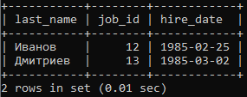

*3. Задание:*

*Создать запрос для вывода фамилий и зарплаты сотрудников из отделов 10 и 20, зарабатывающих от 1000 до 2500. Назвать столбцы Employee и Monthly Salary. Отсортировать по возрастанию зарплаты.*

*Решение:*

select last_name Employee, salary ‘Monthly salary’ from employee

where ((departament_id = '10' OR departament_id = '20') AND (salary BETWEEN '1000' AND '2500')) ORDER BY salary;

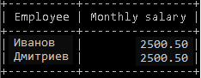

*4.Задание:*

*Вывести фамилии сотрудников, в которых есть буквы «a» или «e». Отсортировать данные в алфавитном порядке.*

*Решение:*

select last_name from employee

where last_name LIKE '%a%' OR '%e%'

ORDER BY last_name;

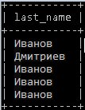

*5.Задание:*

*Напишите запрос для вывода всех должностей (job_id) и кодов отдела, код месторазмещения которых равен 124. Должности в списке не должны повторяться.*

*Решение:*

select e.job_id, e.departament_id

from employee e, departament d

where e.departament_id = d.departament_id AND d.location_id = '124'

GROUP BY job_id;

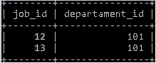

*6.Задание:*

*Напишите запрос для вывода фамилий, должностей (job_id), их кодов отделов и названия отделов всех сотрудников, работающих в городе CHICAGO.*

*Решение:*

select e.last_name surname, e.job_id, e.departament_id, d.name

from employee e, departament d, location l

where e.departament_id = d.departament_id AND d.location_id = l.location_id AND l.regional_group = 'Chicago';

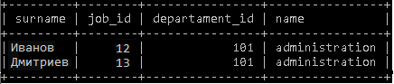

*7.Задание:*

*Напишите запрос для вывода кода отдела, названия отдела, города и идентификатора места размещения (location_id), для отделов, содержащих вторую букву «a» в названии.*

*Решение:*

select d.departament_id, d.name, l.regional_group, d.location_id

from departament d, location l

where d.name LIKE '_a%' AND d.location_id = l.location_id;

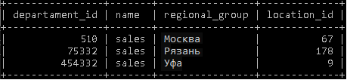

**Выводы по работе.**

В результате проведения лабораторной работы был получен опыт работы с реляционными базами данных, на примере СУБД MySQL. Было составлено 7 запросов, в которых использовались сортировка данных и связанные подзапросы.

**Список использованной литературы.**

1. Сайт о программировании Metanit [Электронный ресурс]: / 2012-2020. URL: <https://metanit.com/sql/mysql/3.1.php>
2. Кузнецов М. В., Симдянов И. В. К89 Самоучитель MySQL 5. — СПб.: БХВ-Петербург, 2006. — 560 с.: ил. ISBN 978-5-94157-754-5
3. Роберт Шелдон, Джоффрей Мойе. MySQL 5: базовый курс = Beginning MySQL. — М.: «Диалектика», 2007. — 880 с. — ISBN 978-5-8459-1167-4.
4. В. Васвани. MySQL: использование и администрирование = MySQL Database Usage & Administration. — М.: «Питер», 2011. — 368 с. — ISBN 978-5-459-00264-5.